Многоарендная архитектура для облачного приложения B&R
Asset Performance Monitor расширяет способы получения прибыли машиностроителей
Машиностроители смогут предоставлять обработанные данные и результаты работы Asset Performance Monitor своим клиентам, извлекая дополнительную прибыль. При этом облачное приложение само автоматически настраивается не зависимо от количества и типов подключенных к нему машин.

Asset Performance Monitor самостоятельно способен распознать все граничные устройства и соответствующие машины в сети. Приложение собирает доступные данные через OPC UA. OPC UA обладает семантическим описанием данных и поддерживает отраслевые стандарты, например, PackML и EUROMAP 77, поэтому Asset Performance Monitor прекрасно знает, как требуется подготовить те или иные данные. Пользователь может мгновенно получить доступ ко всем отчетам, авариям и информационным панелям без необходимости что-либо настраивать. Теперь даже малые и средние предприятия, занятые в производстве, технологического оборудования, смогут пользоваться решениями для промышленного Интернета вещей.
Новые бизнес-модели для производителей
Инженеры B&R внедрили многоарендную архитектуру для Asset Performance Monitor. Получив и обработав данные со своих машин, производители технологического оборудования смогут извлечь дополнительный доход из этих данных, продавая обратно результат анализа данных клиентам. Для этого производителю технологического оборудования требуется просто включить соответствующую опцию в настройках, при этом не нужно никакого дополнительного программного или аппаратного обеспечения.
Asset Performance Monitor
Asset Performance Monitor - это облачное приложение, которое обеспечивает круглосуточный сбор данных об энергопотреблении, производительности и темпе производства оборудования из любой точки мира. Приложение анализирует эти данные и представляет их в удобном и доступном формате. Благодаря чему можно существенно снизить простои оборудования, а также устранить узкие места в производстве. В основе Asset Performance Monitor лежит гибкая платформа для промышленного Интернета вещей, которую в любой момент можно просто и быстро масштабировать.

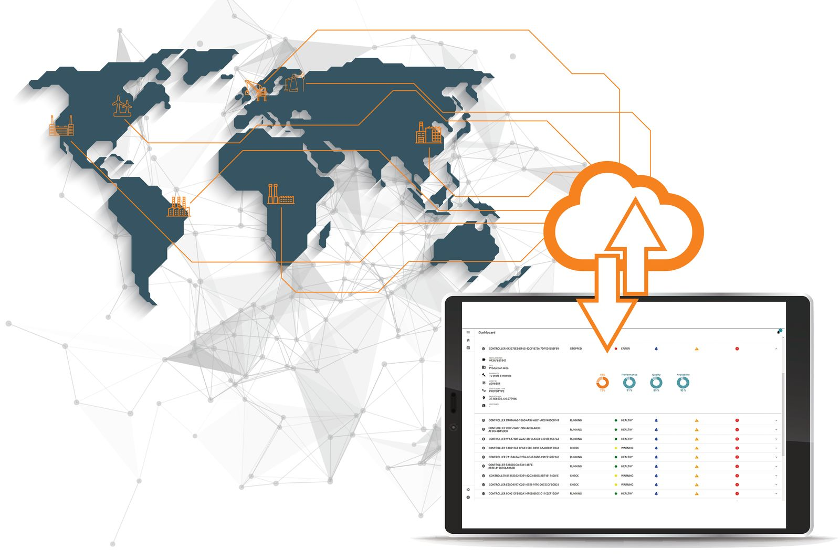
Получив и обработав данные со своих машин, производители технологического оборудования смогут извлечь дополнительный доход из этих данных, продавая обратно результаты анализа данных клиентам.

О компании B&R
Компания B&R специализируется на инновационных решениях в сфере промышленной автоматизации, а также имеет представительства по всему миру со штаб-квартирой в Австрии. Продукция B&R сочетает в себе уникальные инженерные разработки и передовые технологии, и по праву завоевала международное признание и любовь клиентов. В портфолио B&R всегда найдется комплексное решение практически для любой задачи современной промышленности: автоматизация отдельных машин или целых заводов, продвинутое управление движением, визуализация, встроенные технологии безопасности и многое другое. Технологии промышленной полевой шины POWERLINK и openSAFETY, так же, как и мощная среда разработки Automation Studio являются основой постоянного совершенствования техники автоматизации и успеха компании на рынке. Дух инноваций позволяет компании B&R быть на острие прогресса, превосходя самые смелые ожидания своих клиентов.
Более подробную информацию Вы сможете найти на www.br-automation.com.

